Lisa 3: Pildikataloog
Hankija: Aktsiaselts Rakvere Haigla
*Tegemist on illustreeriva materjaliga.
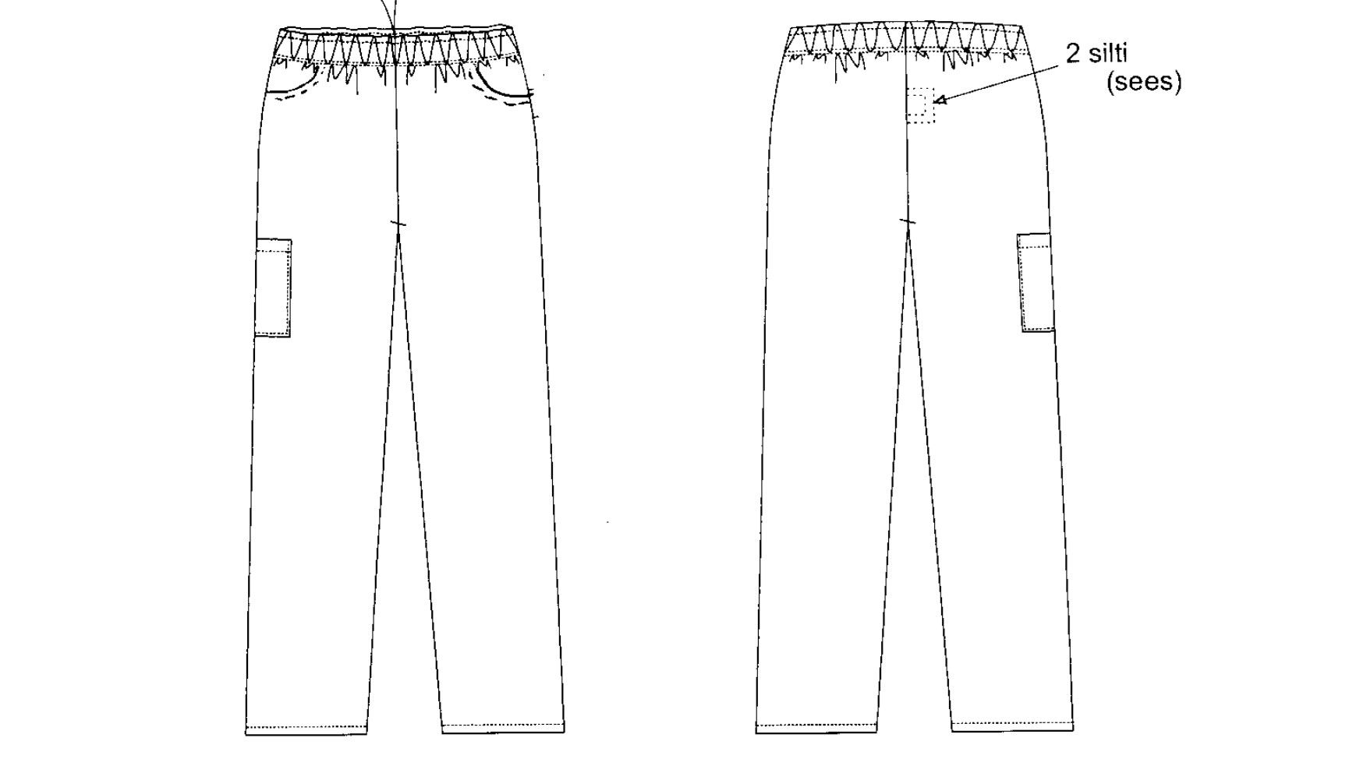
Pilt nr 1 Naiste ja meeste püksid, vähemalt 1 tasku
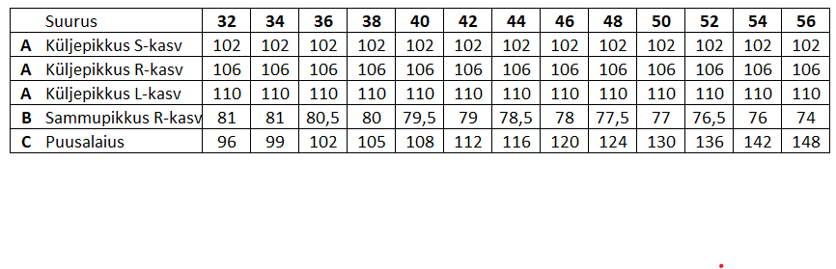

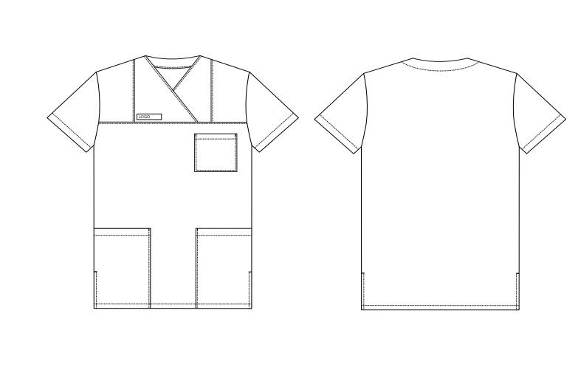
Pilt nr 2 Unisex pluus, lühike varrukas, taskutega
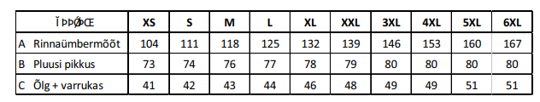

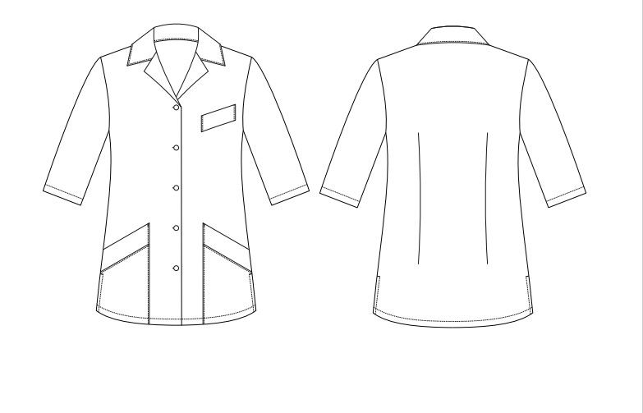
Pilt nr 3 Naiste jakk, lühike varrukas
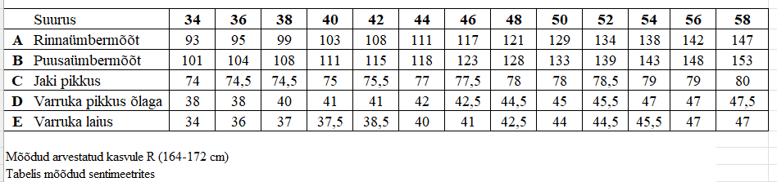
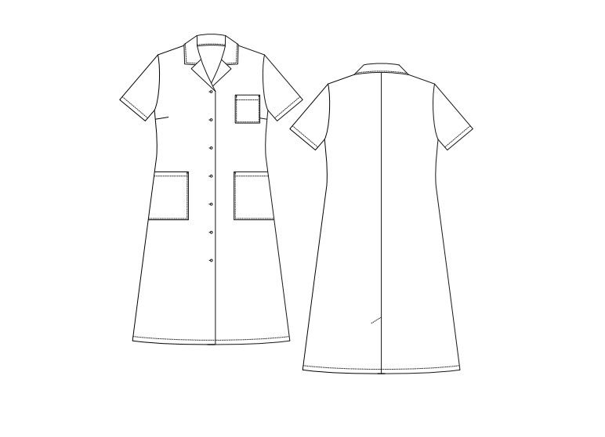
Pilt nr 4 Naiste kittel
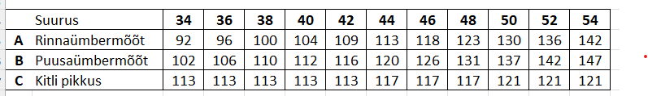
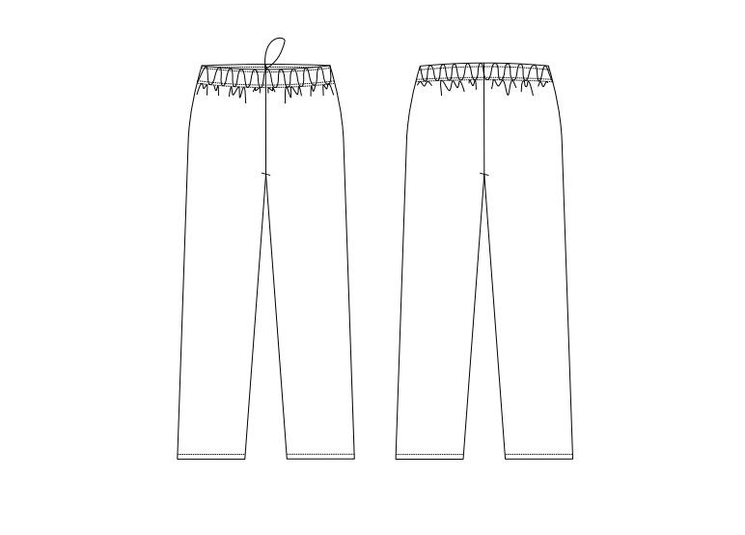
Pilt nr 5 Unisex püksid ilma taskuteta
 | Suurus | XS | S | M | L | XL | XXL | 3XL | 4XL
A | Puusalaius | 98 | 104 | 110 | 116 | 120 | 126 | 132 | 138
B | Küljepikkus kasv S | 104 | 104 | 104 | 104 | 104 | 104 | 104 | 104
B | Küljepikkus kasv R | 107 | 107 | 107 | 107 | 107 | 107 | 107 | 107
B | Küljepikkus kasv L | 111 | 111 | 111 | 111 | 111 | 111 | 111 | 111

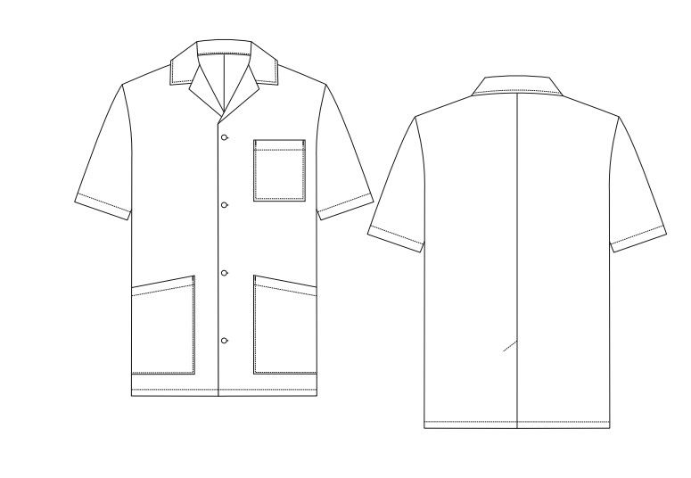
Pilt nr 6 Meeste jakk, lühike varrukas
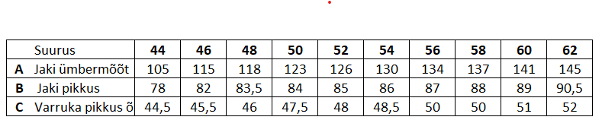

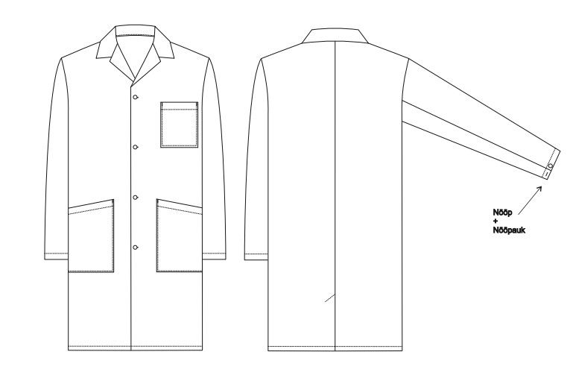
Pilt nr 7 Meeste kittel
